Nombre de la Universidad: Universidad Virtual del Estado de Guanajuato.

Nombre Completo: .

Matrícula: .

Fecha de elaboración: .

Nombre del Asesor: .

Nombre del Módulo: Tópicos Avanzados de Programación (TAP).

**Tópicos avanzados de programación**

Reto 1

**UML y eventos**

**1ra Parte:**

1. Desarrolla una calculadora en el entorno de desarrollo NetBeans, considerando los siguientes requerimientos:

Utiliza el siguiente enlace para descargar el programa.

|  |  |
| --- | --- |
|  | **Enlace**  **Autor:** Apache  **Título:** [Apache NetBeans](https://netbeans.apache.org/download/index.html) |

|  |  |
| --- | --- |
|  | **Nota**  Para el desarrollo de este proyecto, necesitarás aplicar lo estudiado en la Lección: **la manipulación de eventos**. Si no recuerdas cómo hacerlo, te sugiero revisar los contenidos. |

1. Las operaciones que debe realizar son: suma, resta, multiplicación y división. Así mismo, los números serán ingresados mediante botones y no directamente del teclado.
2. El diseño de la interfaz de la calculadora debe ser similar a la que se muestra.

1. Los botones deberán tener un tamaño fijo de 80px de alto y 80px de ancho, para este diseño debes utilizar la clase JButton.
2. El campo de texto deberá tener una altura de 50px y estar alineado como se muestra en la imagen. Para ello, utiliza la clase JTextField.
3. Para la funcionalidad, considera las siguientes instrucciones:

* Concatenar más de un número en el input, excepto cuando se ingresen los símbolos +, -, *, /, C o =.

* Limpiar las variables y el elemento input cuando se presione el botón con el símbolo C.
* Cuando se ingresen los símbolos +, -, *, / o =, estos deberán aparecer en el **input** y conservar los valores ingresados para hacer la operación correspondiente.

* Cuando se presione el botón con el símbolo igual (=), deberá mostrarse el resultado de la operación.

Guarda y envía a tú Asesor la carpeta del proyecto creado en el entorno de desarrollo NetBeans en un archivo ZIP.

Evidencia:

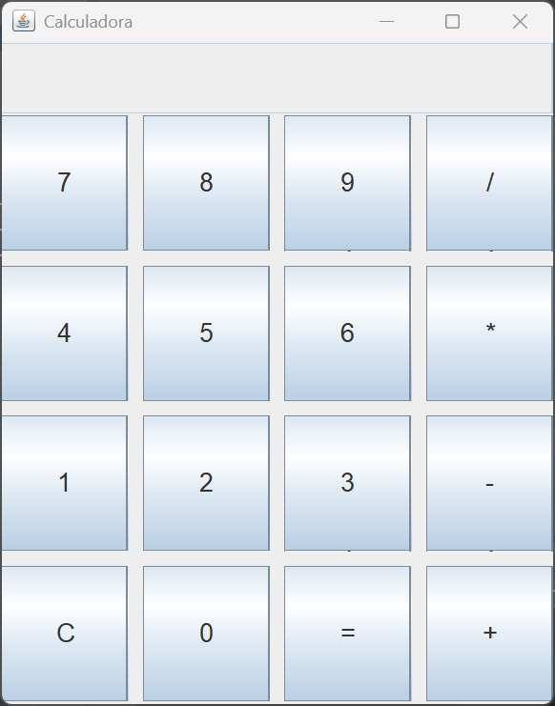

**2da Parte:**

1. Elabora un archivo en formato *Word* con las siguientes características:
2. Datos de identificación: en la primera hoja realiza una portada que contenga: nombre de la universidad, tu nombre, tu matrícula, nombre del Módulo, nombre del Reto y fecha de elaboración.
3. Diagrama de casos de uso, en el que expliques la interacción que tendrá un usuario con la calculadora, según los requerimientos solicitados en la primera parte de este Reto

|  |  |
| --- | --- |
|  | **Nota**  Si no recuerdas cómo hacer un diagrama de casos de uso, **revisa la Lección: UML sobre el manejo de eventos.** |

Diagramas de casos uso:

* Representa la interacción del usuario con la calculadora.
* Incluye acciones como:
  + Ingresar números.
  + Seleccionar operaciones (+, -, *, /).
  + Limpiar la pantalla (C).
  + Calcular resultado (=).
  + Ver resultado en pantalla.

